办公用房清理整改统计工作
有关问题的说明

一、相关政策：
1、中办发[2013]17号 《中共中央办公厅、国务院办公厅关于党政机关停止新建楼堂馆所和清理办公用房的通知》
2、陕办发[2013]5号 《中共陕西省委办公厅、陕西省人民政府办公厅关于党政机关停止新建楼堂馆所和清理办公用房通知》
3、白头[2013]-22号《贯彻落实中办发[2013]17号文件需要明确的几个问题》（明传电报）
4、中办发〔2014〕64号《中共中央办公厅、国务院办公厅关于进一步做好办公用房清理整改工作的通知》
5、陕办发[2015]1号《中共陕西省委办公厅、陕西省人民政府办公厅关于进一步做好办公用房清理整改工作的通知》
6、商办发[2015]2号《中共商洛市委办公室、商洛市人民政府办公室关于进一步做好办公用房清理整改工作的通知》
7、《党政机关办公用房建设标准》（计投资［1999］2250号）， 简称“99年标准”
8、《党政机关办公用房建设标准》（发改投资［2014］2674号），简称“2014年标准”。
二、清理统计范围、类别、标准
1、范围、类别： 按“2014年标准”第九条规定，党政机关办公用房根据单位级别和性质分为五类。
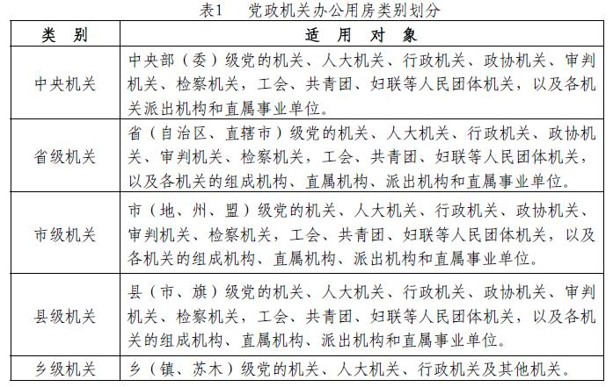
因此党政机关、事业单位、人民团体各级各部门各单位的办公用房，离退休领导干部的办公用房，租(借)用和出租（借）的办公用房都在清理整改统计范围之内。
《标准》第十条对党政机关办公用房的功能进行了划分党政机关办公用房由基本办公用房（办公室、服务用房、设备用房）、附属用房两部分组成。 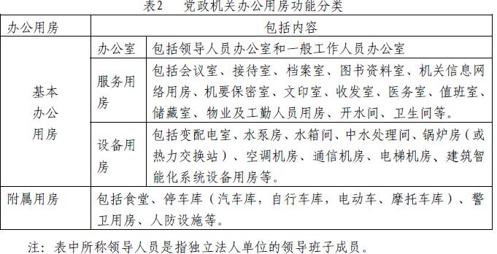
2、标准：1、市、县区、乡镇各级工作人员办公室使用面积标准： 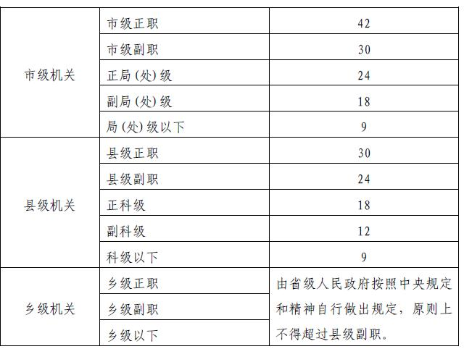
乡镇办公用房使用面积：按商办发[2015]2号文件规定的“对镇级机关工作人员办公室使用面积执行以下标准（平方米/人）：镇级正职24，镇级副职18，镇级以下9”执行。
“标准”中对个别特殊情况作了规定：
副省级城市、副部级单位副职办公室面积指标按不超过省（部）级副职标准执行，其组成部门的正、副局（司）级人员办公室面积指标按不超过省级机关或中央机关相应的正、副厅（局、司）级标准执行。副市（厅）、副县（处）级单位以此类推。
中央机关司（局）级派出机构、事业单位按省级机关厅（局）级单位标准执行，处级派出机构、事业单位按市级机关局（处）级单位标准执行；省级机关处级直属机构、派出机构、事业单位按市级机关局（处）级单位标准执行，科级派出机构、事业单位按县级机关科级单位标准执行。其他以此类推。市、县两级机关各部门各单位所属事业单位工作人员办公用房使用面积，不得超过本级主管部门领导干部的办公用房使用面积标准。
各级党政机关领导人员办公室可在上列规定的办公室使用面积范围内配备休息室。
省部级领导人员、省（自治区、直辖市）所属厅（局）正职和市（地、州、盟）、县（市、区、旗）党政正职办公室可在上列规定的办公室使用面积范围内配备不超过6平方米的卫生间。
2、服务用房、附属用房、设备用房标准：“2014年标准”中对此作了规定。
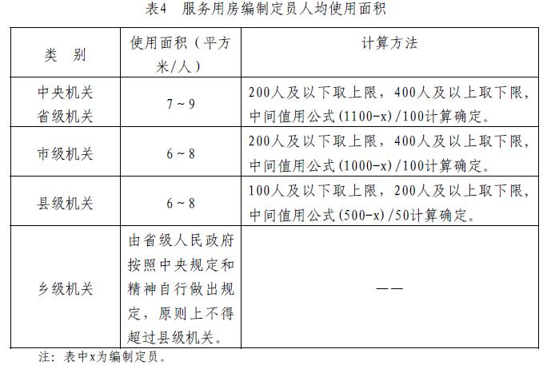
- 关于清理整改工作中需注意的几个具体问题
1、关于业务用房项目（公共服务窗口用房、公益性用房、技术业务用房）的报建：按省停建清理办公室的要求，要上报一级审核备案。即市级报省，县级报市。
2、关于停建清理工作的职责层次：
市停建清理办公室负责全市的停建清理工作，指导、督查全市的整改工作，汇总统计上报整改情况。
各县区停建清理办公室负责本县区的停建清理工作，指导、督查县（区）部门单位的清理整改工作，汇总统计上报整改情况。县区要负责做好县直党政机关事业单位、乡镇机关及事业单位的整改工作，不能漏查漏改漏报。
市直各主管部门单位既负责本部门本单位的停建清理工作，同时负责所管理的直属机构、派出机构、挂靠机构、事业单位的清理整改工作，汇总上报清理整改情况。
3、对超标办公室（含休息室和卫生间。超过6平方米的卫生间须整改，超出部分计入整改面积）的整改，一般采取调换或合用的方式解决；必须采用工程改造方式进行整改的个别办公室，如受现有建筑结构布局、线路和消防、空调等设施设备客观条件限制，整改确有困难的，必须按程序报上级主管部门审核审批后，待下次办公用房维修改造或领导干部职务变动调换办公用房时一并整改，审核审批程序如下：县（区）机关所属各部门各单位主要领导办公用房、乡镇主要领导干部超标办公用房清理整改，经本县（区）停建清理办公室审核批准后，报市停建清理办公室备案；市机关所属各部门各单位主要领导办公用房、市辖县（区）主要领导干部超标办公用房清理整改，经本市（区）停建清理办公室审核批准后，报省停建清理办公室备案。市级领导干部超标办公用房清理整改，报省停建清理办公室审核批准。
4、关于已整改后使用面积小于“2014年标准”的问题。按中省市文件精神，目前已按22号文件精神采取工程改造方式进行整改的办公用房，一般不再进行二次工程改造，可待下次办公用房维修改造或领导干部职务变动调换办公用房时再按照2014年标准进行调整。因此，要坚决杜绝以面积不够为由，再重新改造的现象。
5、关于同职级使用面积问题：“标准”中规定职级的使用面积是指单位编制内实职领导的使用面积。经请示省上，对有的单位存在本人级别是科级，但已不任实职的，按一般工作人员的使用面积安排办公用房。
四、陕停建清理办发〔2015〕1号文件要求的整改情况统计表填报说明
本次统计的内容主要是中央64号文件和“2014年标准”下发后，各级办公用房清理整改落实情况。因此，有关数据的填报以文件下发后的情况为准。
表一《党政机关办公用房清理整改情况表》
此表主要是对单位办公用房清理整改情况的统计。通过标准和编制核定的使用面积与现有的使用面积的比照，查超没超标准以及整改情况。
- 批复编制人数：按编办批复的数字填。
- 实有带编人数：指不含临聘人员、借调人员的实有人数。
- 按照《党政机关办公用房建设标准》和“三定”方案核定的办公用房使用面积：按编办核定的定编人数乘以《标准》规定的面积数。
其中：基本办公用房（使用面积）=办公室＋服务用房＋设备用房
办公室=处级人数×标准规定面积＋副处级人数×标准规定面积＋处级以下人数×标准规定面积
服务用房=编制总人数×标准规定面积
设备用房：按办公室和服务用房使用面积之和的9%测算。
4、实有办公用房使用面积：指现占用的办公用房总面积。（办公室＋服务用房＋设备用房）
5、附属用房（建筑面积）：按照实际状况填报。
6、超标准办公用房使用面积：标准规定面积－实际使用面积=超标面积。
7、应清理腾退办公用房使用面积：指超出标准的面积。
8、已清理腾退的使用面积：指经过整改后腾退出的面积。
- 其中已统筹调剂使用的面积:指整改后腾退出的房间经调剂重新利用的面积。
基础表由单位自查填报，主管部门负责督促检查、汇总上报。
表二：《事业单位办公用房整改情况表》
本表主要是对事业单位清理整改工作情况的统计。各事业单位都要填报。基础表由单位自查填报，主管部门负责督促检查、汇总上报。
表三:《领导干部办公室清理整改情况表》
- 基础表按单位填写。领导干部的姓名、级别、任职部门、职务、办公室所在位置、使用房间数、使用面积等按表中的要求填写清楚。“间数”一栏，按实际使用间数填。如2人合用1间，只在1人名下填“1”，另一人不填。但在“备注栏”要注明“合用”。此表市直部门填报副处级以上，县区填报副科级以上。
- 汇总表由县区、主管部门填报。
表四：《离退休领导干部办公用房清理整改情况表》
此表是对2014年11月26日以后离退休领导干部办公用房清理整改情况的统计。“使用情况”一栏要写清离退休前使用办公用房情况。如现仍占用办公室的或经组织批准担任其他职务没有腾退腾退的，在备注栏和报告中要写明原因。
表五：《租（借）用和出租（借）办公用房统计表》
此表是对机关事业单位在外租（借）用办公用房和对外出租（借）办公用房的情况统计。按栏目要求据实填报。备注栏填写合同日期。
填报总要求：以上5种表格都要填报，不能漏填漏报。填报时，要据实填报，不能因没有，就不填不报。在填报时，如果那些项目没有，要在该栏目下填“0”。如没有超标面积的就填“0”。需要合计的，要填写合计数；各单位填表时，表中要求的单位名称、填表时间、填表人、联系电话都要填写。
以上统计表各单位应填写基础表。各县区、市直主管部门负责审核、汇总后填报汇总表。县区上报汇总表时，要附(表三)的副处级以上的领导干部办公用房明细表。
总之，本次统计工作的要做到单位全覆盖，特别是主管部门管理的直属机构、挂靠机构、事业单位的清理整改统计不能遗漏。统计的数据要真实可靠。
情况报告的内容要求：
- 基本情况：编制情况、实有带编人数、办公用房地点、基本办公用房总面积、附属用房总面积等。如果是独立办公的单位，应将办公楼的总建筑面积及使用情况反映出来。
- 整改情况：主要报告整改后办公用房的使用情况。对清退出来的办公用房是怎样使用的。整改后个别办公室还存在的因结构、电路等造成超出标准的面积（如1-2个平方米）要写明原因。
租（借）用办公用房的单位，在报告中要写明租（借）用的时间、地址、和出租（借）单位（个人）名称、合同时限。有出租（借）办公用房的单位，在报告中要反映出租（借）的情况（如面积、承租单位、租金、合同时限等）。
统计表（基础表、汇总表）样表可在市机关事务管理局网站通知公告栏下载。网址：http:www.sljgsw.com。清理整改书面报告、汇总统计表连同电子版务于2015年2月12日前报送市停建清理办公室。
电子邮箱：shiwujuzichanke@163.com。
五、建立健全各级办公用房管理工作台账
（一）建立健全办公用房使用管理现状总台账。各级各部门各单位要进一步建立健全办公用房集中统一管理制度，将办公用房使用管理现状统一造册、建立总台账报本级机关事务主管部门或房地产主管部门。
（二）建立健全办公用房清理腾退情况总台账。建立健全省、市、县三级办公用房清理腾退情况总台账。各部门各单位对清理腾退出的办公用房，要单独造册、逐一列明，建立办公用房清理腾退台账，分别报本级停建清理办公室；县、市两级办公用房清理腾退总台账，逐级报上一级停建清理办公室汇总和存档。
（三）将租（借）用和出租（借）办公用房情况纳入台账管理。各部门各单位出租（借）办公用房情况，必须纳入办公用房清理腾退工作台账备查。对于已租用的办公用房，其面积纳入本单位办公用房总面积进行核定。
（四）完善办公用房台账报备制度。每年1月和6月5日前，县（区）、市（区）停建清理办公室分别将办公用房使用管理现状总台账和清理腾退台账报上一级停建清理办公室备案。

